Veröffentlichungen

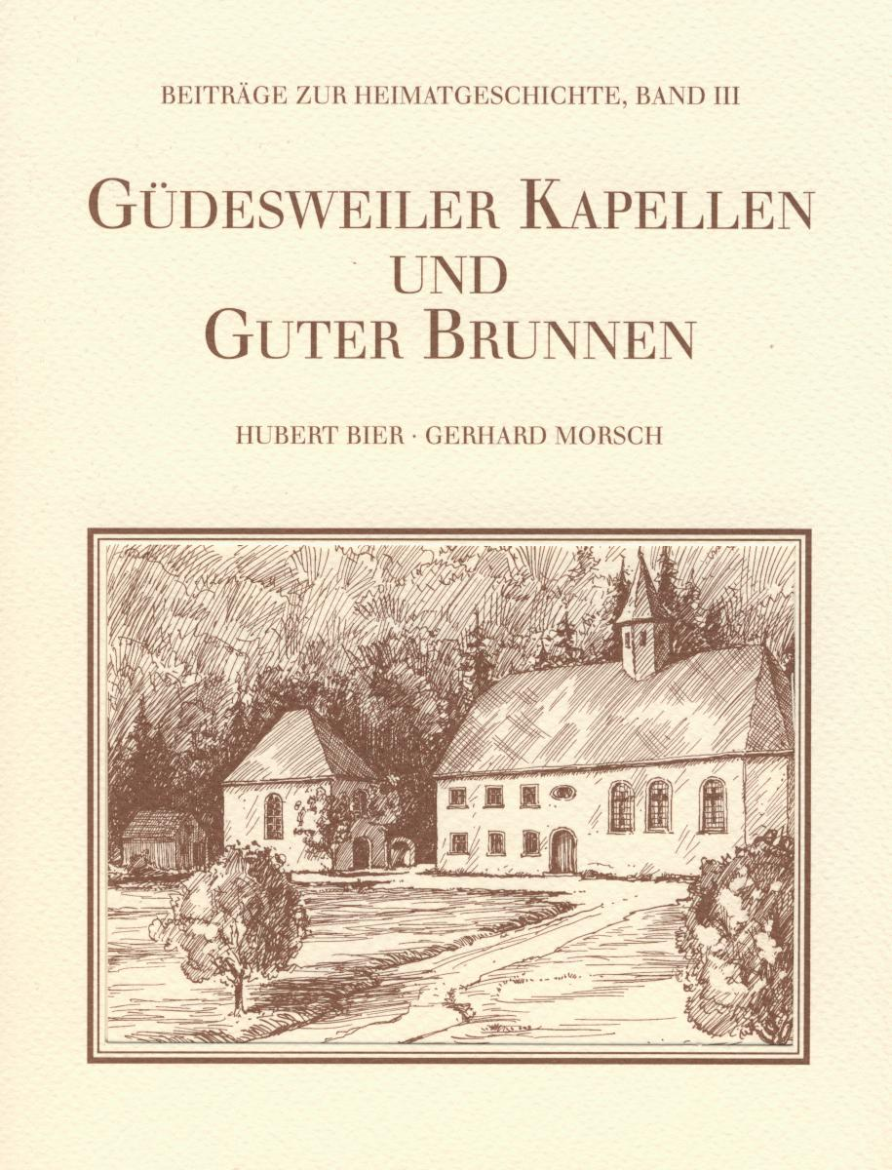
Vorwort
Die beiden Autoren haben auf jeweils eigene Weise an diesem Buch gearbeitet: Hubert Bier hat in langjähriger Arbeit geduldig und unter großen Mühen, mit nie erlahmender Begeisterung für sein Projekt, die Geschichte der Güdesweiler Kapellen, Text- und Bilddokumente zusammengetragen aus Staats- und Bistumsarchiven, aus Kirchenbüchern, Gerichts- und Verwaltungsakten - eine wahrlich bewundernswerte Leistung! Gerhard Morsch hat die Unterlagen gesichtet, zum Teil übersetzt und transkribiert und schließlich versucht, aus der Fülle des Materials einen lesbaren Text herzustellen. Dabei erhielten die Legenden, die sich bereits früh um den Guten Brunnen, die Kapellen und die Person des Eremiten Nonninger rankten, ebenso ihren Platz wie die historisch belegbaren Tatsachen, Personen und Ereignisse.
Bei der Arbeit an diesem Buch hat sich gezeigt, daß manche Frage noch zu klären, manche Spur noch weiter zu verfolgen ist. Der Herausgeber würde sich freuen, wenn er mit-diesem Buch das Interesse der Güdesweiler Bürger an ihrer Geschichte wecken oder, falls bereits vorhanden, vertiefen könnte und wenn weiteres Material zur Güdesweiler Kapelle, das hier und da noch im Verborgenen schlummern mag, den Autoren oder dem VfGH zur Verfügung gestellt würde. Wir werden auch in Zukunft für jeden Hinweis, für jede Mithilfe dankbar sein.
Der Herausgeber

Im Dunkel der Geschichte
Reizvoll und verführerisch ist die Vorstellung, es habe bereits in der Antike in Güdesweiler ein keltisches Quellheiligtum existiert, eine als heilkräftig verehrte Quelle, an der jährlich für die in der Quelle sich manifestierende Gottheit ein Segenszauber für reichliches Quellwasser gesprochen wurde, später vielleicht mit einem Kultbild der Göttin, die unter der Römerherrschaft eine Entsprechung in der römischen Mythologie fand und weiter verehrt wurde, später von christlichem Glauben eingebunden in die Volksfrömmigkeit und bis in die Neuzeit erhalten. Die Besiedlung Güdesweilers ist durch Bodenfunde seit der Latenezeit über die gallorömische Epoche bis heute belegt. Die günstige Verkehrslage könnte das gefördert haben: an der Kreuzung der Straßen von Metz über den Hunsrück zum Mittelrhein, nach Bingen und Mainz, mit der Straße von Trier nach Straßburg. Möglich ist alles, bewiesen ist nichts.
Reizvoll und verführerisch ist die Geschichte von Guido, Immo und Grimmo, den fränkischen Eremiten, die im 7. Jahrhundert aus ihren von irischen Mönchen gegründeten Klöstern in den Vogesen vertrieben wurden. Diese seien von den Vogesen aus, dem Lauf der Saar und der Blies folgend, in das Quellgebiet der Blies gezogen. „Das Land ringsherum war durch die 300 Jahre Völkerwanderung, Pest, Hunger und Krieg fast ganz ausgestorben. Die Bewohner hausten in elenden Hütten und Erdlöchern und ernährten sich hauptsächlich von Jagd und Viehzucht. Nicht das allernotwendigste hatten sie an Handwerkszeug, um sich ihren Lebensunterhalt besser gestalten zu können." Nach einem kurzen Aufenthalt bei Mönchen auf dem Schaumberg suchten und fanden unsere drei vertriebenen Einsiedler den Guten Brunnen am Leistberg, „wo seit altersgrauer Zeit die Druiden ihres Amtes walteten. Nur Trümmer der heidnischen Opferstätte fanden sie vor. Hier erbauten sie sich eine Einsiedlerwohnung, wozu sie die Backsteine des zerstörten Gutshofes am Heiligenborner Felde verwenden konnten. Dann legten sie die Gärten, Felder und Wiesen an, um bei bescheidenen Ansprüchen ihr Leben fristen zu können. Auch eine kleine Kapelle fehlte nicht, um nach des Tages Last und Mühe im Gebet und in der Betrachtung Hilfe und Trost für ihr Seelenheil zu finden." Der Heilige Wendalinus kam gelegentlich mit seiner Schafherde auf dem Weg von Trier vorbei und verweilte einige Tage, bis er eines Tages von den Einsiedlern von Tholey zu deren Vorsteher gewählt wurde. Immo ließ sich mit einem Begleiter am Fuße des Scheuerberges nieder, Grimmo erbaute mit zwei Begleitern an der Quelle des Wadrill eine Einsiedelei. Guido lebte noch viele Jahre am Guten Brunnen, half den Bewohnern Fischweiher anlegen, konstruierte sogar eine Mühle mit Wasserkraft und führte sie nebenbei auch in die Geheimnisse des Christentums ein. Als er alt wurde, .nahm ihn der Vorsteher der Einsiedelei Theolegia^{l} zu sich, wo er dann eines seligen Todes starb. Sein Andenken ist bis heute in dem Weilernamen Guidesweiler bewahrt." So die „geschichtliche Legende" eines anonymen Verfassers.
Reizvoll und verführerisch ist es, Vorgefundenes über das exakt Belegte hinaus aus der ferneren Vergangenheit zu erklären, mit anderen Tatsachen zu verknüpfen. Allzuleicht gerät man dabei ins Fabulieren, schnell ist eine Kausalkette konstruiert, die zwar im besten Falle Plausibilität für sich beanspruchen kann, aber dennoch pure Erfindung ist, wobei ausschmückende dichterische Phantasie einen historischen Kern häufig überwuchert. So hat die Güdesweiler Wildfrauenhöhle in „Wildfraus Häuschen" von Rudolf Just ihre dichterische Verklärung erhalten. Im Falle der Güdesweiler Kapelle hat sich die fromme Legendenbildung des historischen Faktums, besonders der Person des Eremiten Nonninger, bemächtigt.

Die Bücher sind bei Paul Stephan im "DAS LÄDCHEN" in Oberthal Poststraße 11
oder beim Verein für Geschichte und Heimatkunde Oberthal e.V.erhältlich.
Güdesweiler Kapellen und Guter Brunnen kostet 10,- € (plus Porto und Versand).

